REQUERIMENTO Nº 077/2014

MARILDA SAVI - PSD, LUIS FABIO MARCHIORO – PDT E VEREADORES ABAIXO ASSINADOS, vereadores com assento nesta Casa, em conformidade com Artigo 118 e 121 do Regimento Interno, no cumprimento do dever, REQUEREM à Mesa, ouvido o Soberano Plenário, que esse expediente seja encaminhado ao Senhor João Rezende Filho, Diretor do Conselho Regional do SEST/SENAT Centro Oeste II – Cuiabá-MT, ao Senhor Wesley Passaglia, Diretor Geral SEST/SENAT, Brasília-DF, com cópia ao Exmo. Sr. Mauro Savi, Deputado estadual, ao exmº Sr. Dirceu Rossato, Prefeito Municipal de Sorriso, ao Senhor Rafael Reis, Secretário Municipal de Indústria e Comércio e ao Senhor Vilmar Chitolina, Presidente da Cooperativa dos Caminhoneiros de Sorriso - COOCAM, requerendo a instalação de uma unidade CAPITs – Centro Assistencial e Profissional Integrado do Trabalhador de Transporte e PATEs – Posto de Atendimento ao Trabalhador de Transporte na Estrada, do SEST – Serviço Social do Transporte e SENAT – Serviço Nacional de Aprendizagem no Transporte no município de Sorriso/MT.

J U S T I F I C A T I V A S

A Lei Federal 8.706, de 14 de setembro de 1993, que ‘Dispõe sobre a criação do Serviço Social do Transporte – SEST e do Serviço Nacional de Aprendizagem do Transporte – SENAT’ e os decretos 1.007, de 13 de dezembro de 1993, e 1.092, de 21 de março de 1994, determinam que a contribuição destinada às entidades seja obrigatória devendo ser arrecadada pelas empresas de transporte rodoviário, locação de veículos, transporte de valores, distribuição de petróleo e pelos transportadores rodoviários autônomos. Estes recursos devem retornar em prestação de serviços às pessoas do setor.

Os serviços visam promover o desenvolvimento profissional do trabalhador, bem como a formação de novos profissionais; proporcionar a melhoria da qualidade de vida do trabalhador em transporte, seus familiares e a comunidade local.

Dentre os diversos serviços destacam-se:
- Saúde: atendimento odontológico, atendimento médico, ações de saúde preventiva;
- Esporte, cultura e lazer: implantação de escolas de esportes, oficinas de arte, academias, piscinas, atividades diversas de esporte, eventos;
- Educação: cursos de qualificação, cursos técnicos e de atualização profissional; presenciais e a distância.

Os CAPITs – Centro Assistencial e Profissional Integrado do Trabalhador de Transporte e PATEs – Posto de Atendimento ao Trabalhador de Transporte na Estrada, são estruturas implantadas com a finalidade de atender os objetivos do SEST/SENAT.

O SEST/SENAT, criados pela Confederação Nacional do Transporte (CNT), têm como missão desenvolver e disseminar a cultura do transporte, promovendo a melhoria da qualidade de vida e do desempenho profissional do trabalhador, além de estarem voltadas para a formação e a qualificação de novos profissionais para eficiência e eficácia, dos serviços prestados à sociedade;

Compete ao SEST, atuando em estreita cooperação com os órgãos do Poder Público e com a iniciativa privada, gerenciar, desenvolver, executar, direta ou indiretamente, e apoiar programas voltados à promoção social do trabalhador em transporte rodoviário e do transportador autônomo, notadamente nos campos da alimentação, saúde, cultura, lazer e segurança no trabalho;

Ao SENAT compete, atuando em estreita cooperação com os órgãos do Poder Público e com a iniciativa privada, gerenciar, desenvolver, executar, direta ou indiretamente, e apoiar programas voltados à aprendizagem do trabalhador em transporte rodoviário e do transportador autônomo, notadamente nos campos de preparação, treinamento, aperfeiçoamento e formação profissional;

Sorriso é uma cidade que se destaca no agronegócio, sendo um dos municípios de maior produção de grãos do país, localizado no ponto geodésico do Estado de Mato Grosso, cortado por duas rodovias federais: BR163 e BR 242, faz com que haja uma circulação enorme de veículos na área dos transportes.

Em verificando o que preceitua a legislação acima citada que criou e regulamentou o SEST/SENAT; o desenvolvimento da região centro-oeste no cenário econômico nacional; a pouca infraestrutura de suporte na área dos transportes; a conclusão do asfaltamento da BR 163 sentido norte; o processo de implantação de portos e ferrovias no norte; a localização geográfica de Sorriso; o perfil sócio-econômico-desenvolvimentista de Sorriso e região, conforme expressa o documento em anexo; que as regiões sul, sudeste e nordeste estão bem mais servidas de infraestruturas do SEST/SENAT do que a centro-oeste e norte; vimos requerer a instalação de uma unidade do CAPITs – Centro Assistencial e Profissional Integrado do Trabalhador de Transporte e PATEs – Posto de Atendimento ao Trabalhador de Transporte na Estrada, do SEST/SENAT em Sorriso.

O município se coloca como parceiro do empreendimento no que for necessário dentro de suas possiblidades, como por exemplo, na disponibilização de área para construção da infraestrutura.

Câmara Municipal de Sorriso, Estado de Mato Grosso, em 27 de março de 2014.

MARILDA SAVI  Vereadora PSD | LUIS FABIO MARCHIORO  Vereador PDT | BRUNO STELLATO  Vereador PDT
POLESELLO  Vereador PTB | CLAUDIO OLIVEIRA  Vereador PR | FABIO GAVASSO  Vereador PPS
JANE DELALIBERA
Vereador PR

CARACTERIZAÇÃO REGIONAL

1. CARACTERÍSTICAS FÍSICAS E DEMOGRÁFICAS
O processo de ocupação de Sorriso iniciou em 1976, através de empresas particulares, tais como: Colonizadora Feliz, Tropical e Comipil. Sorriso tornou distrito de Nobres pela Lei Estadual nº. 4.278, de 26 de novembro de 1980. Através da Lei Estadual nº. 5.002, de 13 de maio de 1986, foi criado o município.
Sorriso localiza-se no centro geodésico do Estado de Mato Grosso, cuja área territorial é de 9.345,73 km², e possui 03 distritos: Boa Esperança, Caravágio e Primavera.
Tabela – Aspectos Físicos e Territoriais
Aspectos | Indicadores
Localização Geográfica | Microrregião Alto Teles Pires.
Área Geográfica em Km2 | 9.329,603
População 2010 | 66.521
Densidade demográfica (hab/km2) | 7,13
Altitude | 365 metros acima do nível do mar.
Distância da Capital em Km | 423
Distância do Porto de Santos em Km | 2.171
Distância do Porto de Paranaguá em Km | 2.214
Limites | Sinop, Vera, Nova Ubiratã, Santa Rita do Trivelato, Nova Mutum, Lucas do Rio Verde, Ipiranga do Norte e Tapurah.
Solo predominante | Solos Aluviais (solo aluviais Tb álico A moderado textura média), Glei pouco úmido (glei pouco úmido Tb distrófico A moderado textura média, relevo plano).
Relevo | Chapada dos Parecis.
Hidrografia | Grande Bacia do Amazonas. Para esta bacia contribui a Bacia do Rio Teles Pires, que recebe, pela esquerda, o Rio Verde e pela direita, o Rio Celeste.
Clima | Equatorial quente e úmido, com 4 meses de seca, de maio a agosto.
Temperatura | A temperatura média é de 24º C, com maior máxima de 40º C e menor mínima de 4º C.
Pluviosidade | A precipitação média anual é de 2.250 mm, com intensidade máxima em janeiro e fevereiro.
Denominação dos Habitantes | Sorrisenses.
Principais Atividades Econômicas | Agricultura, pecuária, extrativismo vegetal, agro-indústria e comércio.
Coordenadas | 12º32'30" latitude sul e 55º42'29" longitude oeste.
Fontes: Instituto Brasileiro de Geografia e Estatística – IBGE/ Governo do Estado de Mato Grosso / Prefeitura Municipal

O município de Sorriso está localizado no centro do Estado de Mato Grosso, e é uma das principais cidades da região norte do Estado.
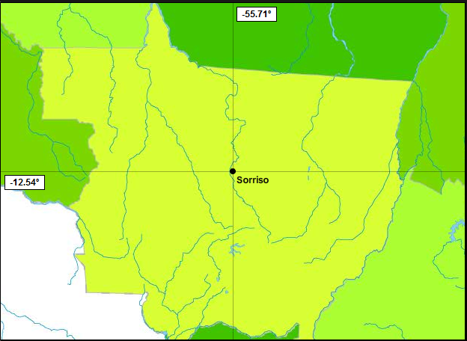

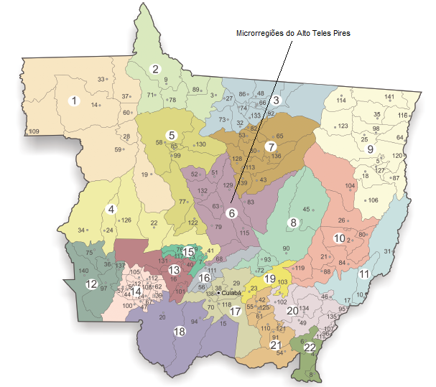
O município de Sorriso apresenta os seguintes limites e confrontações:
a) Norte – limita-se com os municípios de Ipiranga do Norte e Sinop.
b) Leste – com os municípios de Vera e Nova Ubiratã.
c) Sul – faz divisa com os municípios de Santa Rita do Trivelato e Nova Mutum.
d) Oeste – O município faz divisa com os municípios de Lucas do Rio Verde e Tapurah.

Mapa do município de Sorriso-MT.

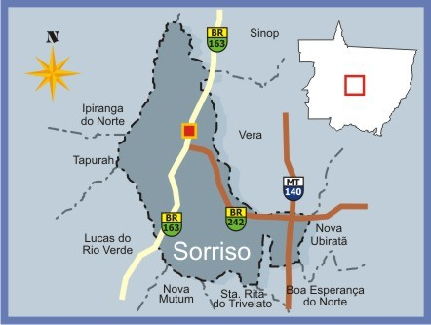

http://www.mteseusmunicipios.com.br/NG/conteudo.php?sid=234&cid=2556

Sorriso localiza-se na Microrregião Alto Teles Pires, na Mesorregião Norte Mato-grossense. Identifica-se como responsável por irradiar um forte potencial nas diversas áreas da produção agropecuária, extrativismo vegetal e mineral, tecnologia, desenvolvimento industrial, no atendimento aos serviços da saúde e educação. Somado aos municípios circunvizinhos é responsável por contribuir com destaque na economia estadual e nacional. A Tabela abaixo expressa o potencial econômico e humano da região.

Municípios da região circunvizinha a Sorriso.
Município | Ano instalação | Área km²  2010 | População |  |  | PIB, 2008  R$1.000,00
Município | Ano instalação | Área km²  2010 | 2000 | 2007 | 2010 | PIB, 2008  R$1.000,00
Cláudia | 1989 | 3.849,98 | 10.249 | 10.670 | 11.028 | 124.368,00
Feliz Natal | 1997 | 11.462,36 | 6.769 | 10.279 | 10.933 | 129.238,00
Ipiranga do Norte | 2000 | 3.467,04 | 0 | 4.129 | 5.123 | 80.215,84
Itanhangá | 2000 | 2.898,06 | 0 | 4.703 | 5.276 | 108.089,00
Lucas do Rio Verde | 1989 | 3.663.99 | 19.316 | 30.741 | 45.556 | 1.669.888,00
Nova Mutum | 1989 | 9.556,03 | 14.818 | 24.368 | 31.649 | 1.307.427,00
Nova Ubiratã | 1997 | 12.706,16 | 5.654 | 7.782 | 9.218 | 428.310,00
Santa Carmem | 1993 | 3.855.365 | 3.599 | 4.319 | 4.085 | 104.923,00
Santa Rita do Trivelato | 2000 | 4.728,20 | 0 | 2.478 | 2.491 | 288.363,00
Sinop | 1979 | 3.942.22 | 74.831 | 105.762 | 113.099 | 1.733.747,00
Sorriso | 1986 | 9.329,55 | 35.605 | 55.134 | 66.521 | 2.389.598,00
Tapurah | 1989 | 4.510.646 | 11.561 | 10.478 | 10.392 | 323.035,00
Vera | 1986 | 2.963.490 | 9.055 | 9.188 | 10.235 | 217.336,00
TOTAL | - | 76.933,08 | 193.457 | 280.031 | 325.606 | 8.904.537,84
Fonte:IBGE 2010

Observa-se que é uma região em ampla expansão, municípios novos, que em apenas dez anos (do ano 2000 ao ano 2010) teve um crescimento populacional de aproximadamente 68,31%. Este crescimento populacional exige do poder público e das entidades da sociedade organizada a oferta de serviços públicos e privados, que geram oportunidades, desenvolvimento e qualidade de vida.

2. O PERFIL ECONÔMICO DO MUNICÍPIO DE SORRISO

A Confederação Nacional da Agricultura e Pecuária do Brasil – CNA fez um estudo dos municípios brasileiros, buscando indicadores com os quais permitem verificar o índice de desenvolvimento rural. Este estudo está compilado no documento intitulado: “Índice de Desenvolvimento Rural (IDR): um Retrato dos Municípios Brasileiros”. O estudo buscou verificar a trajetória de desenvolvimento dos municípios, quais foram, com base em dados econômicos, sociais, demográficos, ambientais, em diversas dimensões, que impactaram positivamente ou negativamente o crescimento dos municípios. Baseou-se no Censo Agropecuário de 2006 e o Demográfico de 2010.

Foram selecionados 50 municípios para uma análise inicial. Aqui estão destacados os 10 primeiros. O município de Sorriso encontra-se em oitava colocação geral, com IDR de 0,819, o que é considerado um grau alto. Os demais índices: econômico, social, ambiental e demográfico de Sorriso, também são considerados bons, conforme mostra a tabela abaixo do ranking dos 10 maiores IDR’s do país.

RANKING DOS 10 MAIORES IDR’s DO PAÍS
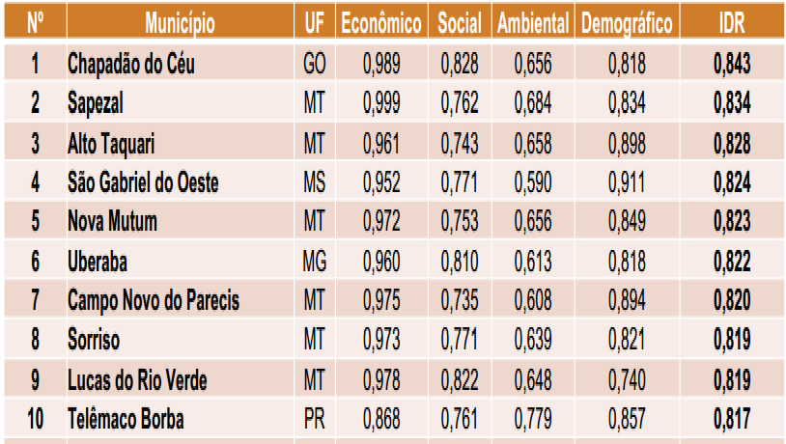
http://www.agricultura.gov.br/arq_editor/file/camaras_tematicas/Credito/7RO/App_CNA_Credito.pdf

No Centro-Oeste, elevada parcela dos municípios da região (total de 465 analisados) também está enquadrada no grau de desenvolvimento alto (39%) e médio (47%).

O IDR médio na região Centro-Oeste é de 0,629, que resulta da contribuição do indicador econômico, com índice médio de 0,732 e com metade dos municípios possuindo indicador econômico maior que 0,74, reflexo do desempenho que a região tem obtido nos últimos anos, com destaque na produção agropecuária.

A região e nela o município de Sorriso encontra-se em franco desenvolvimento econômico. A base econômica predominante no seu desenvolvimento é o do setor agropecuário, sendo a soja o produto agrícola de maior destaque com uma produção de 1.961.880 toneladas/ano para uma área plantada de 605.700 hectares, produzindo 3.239 quilogramas por hectare (IBGE 2013), gerando um montante de R$ 1.307.118.000,00, o que faz do município de Sorriso o maior produtor de soja do planeta. A produção de milho ocupa o segundo lugar dos produtos agrícolas, segundo o IBGE – 2013 o município produziu em 2012, 1.998.402 toneladas/ano, para uma área plantada de 350.420 hectares e uma produção média de 5.703 quilogramas por hectare, gerando em reais um valor de R$ 559.774.000,00.

Outras culturas temporárias de destaque em Sorriso são: o feijão, algodão, arroz, sorgo. Em menor escala a mandioca, abacaxi e tomate. O quadro abaixo demonstra a produção da lavoura temporária do município Sorriso em 2012.

Sorriso | Código: 5107925
Lavoura Temporária 2012
Abacaxi - Quantidade produzida | 390 | mil frutos
Abacaxi - Valor da produção | 585 | mil reais
Abacaxi - Área plantada | 13 | hectares
Abacaxi - Área colhida | 13 | hectares
Abacaxi - Rendimento médio | 30.000 | frutos por hectare
Algodão herbáceo (em caroço) - Quantidade produzida | 66.659 | toneladas
Algodão herbáceo (em caroço) - Valor da produção | 97.039 | mil reais
Algodão herbáceo (em caroço) - Área plantada | 17.982 | hectares
Algodão herbáceo (em caroço) - Área colhida | 17.982 | hectares
Algodão herbáceo (em caroço) - Rendimento médio | 3.707 | quilogramas por hectare
Arroz (em casca) - Quantidade produzida | 3.806 | toneladas
Arroz (em casca) - Valor da produção | 1.936 | mil reais
Arroz (em casca) - Área plantada | 1.220 | hectares
Arroz (em casca) - Área colhida | 1.220 | hectares
Arroz (em casca) - Rendimento médio | 3.120 | quilogramas por hectare
Batata - doce - Quantidade produzida | 3.500 | toneladas
Batata - doce - Valor da produção | 4.455 | mil reais
Batata - doce - Área plantada | 100 | hectares
Batata - doce - Área colhida | 100 | hectares
Batata - doce - Rendimento médio | 35.000 | quilogramas por hectare
Feijão (em grão) - Quantidade produzida | 52.830 | toneladas
Feijão (em grão) - Valor da produção | 87.865 | mil reais
Feijão (em grão) - Área plantada | 37.300 | hectares
Feijão (em grão) - Área colhida | 37.300 | hectares
Feijão (em grão) - Rendimento médio | 1.416 | quilogramas por hectare
Mandioca - Quantidade produzida | 1.200 | toneladas
Mandioca - Valor da produção | 1.200 | mil reais
Mandioca - Área plantada | 60 | hectares
Mandioca - Área colhida | 60 | hectares
Mandioca - Rendimento médio | 20.000 | quilogramas por hectare
Melancia - Quantidade produzida | 4.800 | toneladas
Melancia - Valor da produção | 2.400 | mil reais
Melancia - Área plantada | 120 | hectares
Melancia - Área colhida | 120 | hectares
Melancia - Rendimento médio | 40.000 | quilogramas por hectare
Melão - Quantidade produzida | 150 | toneladas
Melão - Valor da produção | 180 | mil reais
Melão - Área plantada | 10 | hectares
Melão - Área colhida | 10 | hectares
Melão - Rendimento médio | 15.000 | quilogramas por hectare
Milho (em grão) - Quantidade produzida | 1.998.402 | toneladas
Milho (em grão) - Valor da produção | 559.774 | mil reais
Milho (em grão) - Área plantada | 350.420 | hectares
Milho (em grão) - Área colhida | 350.420 | hectares
Milho (em grão) - Rendimento médio | 5.703 | quilogramas por hectare
Soja (em grão) - Quantidade produzida | 1.961.880 | toneladas
Soja (em grão) - Valor da produção | 1.307.118 | mil reais
Soja (em grão) - Área plantada | 605.700 | hectares
Soja (em grão) - Área colhida | 605.700 | hectares
Soja (em grão) - Rendimento médio | 3.239 | quilogramas por hectare
Sorgo (em grão) - Quantidade produzida | 7.200 | toneladas
Sorgo (em grão) - Valor da produção | 1.742 | mil reais
Sorgo (em grão) - Área plantada | 3.000 | hectares
Sorgo (em grão) - Área colhida | 3.000 | hectares
Sorgo (em grão) - Rendimento médio | 2.400 | quilogramas por hectare
Tomate - Quantidade produzida | 900 | toneladas
Tomate - Valor da produção | 1.800 | mil reais
Tomate - Área plantada | 30 | hectares
Tomate - Área colhida | 30 | hectares
Tomate - Rendimento médio | 30.000 | quilogramas por hectare
Fonte: IBGE, Produção Agrícola Municipal 2012. Rio de Janeiro: IBGE, 2013.
NOTA 1: Atribui-se zeros aos valores dos municípios onde, por arredondamento, os totais não atingem a unidade de medida.
NOTA 2: Atribui-se a expressão dado <b>não existente</b>, onde não há ocorrência da variável no município.

No ano de 2012, devido ao destaque na produção agrícola, o município foi declarado “Sorriso: A Capital Nacional do Agronegócio”, através da Lei Federal 12.724/2012.

Em menor escala, Sorriso também tem destaque na pecuária, principalmente na avicultura com aproximadamente 5 milhões cabeças de aves, seguido pela suinocultura com 115.500 cabeças de suínos e a bovinocultura com 60.000 cabeças de gado (IBGE 2014). Está, nos últimos anos, investindo na piscicultura também, sendo servido, inclusive por frigorífico da área. Veja a produção pecuária do município de 2000 à 2012.

Tabela 73 - Efetivo dos rebanhos, por tipo de rebanho
Município = Sorriso - MT
Variável = Efetivo dos rebanhos (Cabeças)
Ano | Tipo de rebanho
Ano | Bovino | Equino | Bubalino | Asinino | Muar | Suíno | Caprino | Ovino | Galos, frangas, frangos e pintos | Galinhas | Codornas | Coelhos
2000 | 63.135 | 1.134 | 54 | 6 | 115 | 63.000 | 68 | 1.145 | 10.931 | 58.025 | 49 | 59
2001 | 68.000 | 1.157 | 55 | 6 | 117 | 64.890 | 70 | 1.174 | 11.259 | 59.766 | 50 | 61
2002 | 66.723 | 1.181 | 55 | 6 | 118 | 66.190 | 72 | 1.179 | 92.281 | 60.962 | 52 | 64
2003 | 62.908 | 1.210 | 60 | 6 | 125 | 67.175 | 79 | 1.326 | 122.281 | 62.790 | 52 | 64
2004 | 65.148 | 1.210 | - | 11 | 125 | 83.175 | 79 | 3.133 | 792.000 | 62.790 | - | -
2005 | 57.829 | 1.174 | - | 11 | 119 | 89.565 | 409 | 3.405 | 831.600 | 65.867 | - | -
2006 | 62.666 | 1.174 | 44 | 211 | 45 | 98.522 | 389 | 5.576 | 873.180 | 69.160 | - | -
2007 | 71.226 | 764 | 102 | 18 | 55 | 62.531 | 975 | 9.951 | 731.177 | 138.787 | - | -
2008 | 73.001 | 764 | 66 | 18 | 55 | 70.454 | 975 | 9.951 | 731.100 | 138.720 | - | -
2009 | 68.500 | 779 | 66 | 18 | 55 | 71.555 | 994 | 10.150 | 750.600 | 403.804 | - | -
2010 | 73.535 | 779 | 19 | 7 | 55 | 202.534 | 847 | 10.150 | 1.513.161 | 361.874 | - | -
2011 | 62.292 | 831 | - | 7 | 64 | 165.937 | 653 | 11.026 | 3.880.409 | 372.750 | 3.000 | -
2012 | 60.093 | 800 | - | 7 | 64 | 115.500 | 600 | 9.223 | 4.198.557 | 295.881 | 3.500 | -
Nota:
1 - Os municípios sem informação para pelo menos um efetivo de rebanho não aparecem nas listas.
2 - Efetivos dos rebanhos em 31/12.
Fonte: IBGE - Pesquisa Pecuária Municipal

Os produtos de origem animal: leite, ovos de galinha e mel de abelha, são importantes na economia de Sorriso. Esta produção está mais ligada aos chacareiros e assentados do município. Veja como se encontra esta produção no município o que está expresso na Tabela abaixo.
Tabela 74 - Produção de origem animal, por tipo de produto
Município = Sorriso - MT
Variável = Produção de origem animal
Tipo de produto
Ano | Leite (Mil litros) | Ovos de galinha (Mil dúzias) | Ovos de codorna (Mil dúzias) | Mel de abelha (Quilogramas)
2000 | 852 | 899 | - | 3.210
2001 | 879 | 1.283 | - | 3.210
2002 | 897 | 1.311 | - | 3.230
2003 | 883 | 1.319 | - | 4.200
2004 | 883 | 1.133 | - | 11.800
2005 | 928 | 1.190 | - | 11.050
2006 | 974 | 1.387 | - | 11.100
2007 | 2.080 | 2.083 | - | 8.000
2008 | 2.130 | 1.839 | - | 16.750
2009 | 1.860 | 4.841 | - | -
2010 | 1.996 | 5.140 | - | -
2011 | 2.000 | 7.088 | 48 | 5.020
2012 | 2.000 | 7.358 | 56 | 3.500
Fonte: IBGE - Pesquisa Pecuária Municipal

A produção ligada no agronegócio contribui expressivamente no PIB municipal. Em 2011 Sorriso teve uma participação de R$ 2.934.743.000,00, conforme mostra a Tabela abaixo.

Tabela 21 - Produto interno bruto a preços correntes, impostos, líquidos de subsídios, sobre produtos a preços correntes e valor adicionado bruto a preços correntes total e por atividade econômica, e respectivas participações
Variável = Produto Interno Bruto a preços correntes (Mil Reais)
Ano = 2011
Brasil, Unidade da Federação e Município
Brasil | 4.143.013.337
Mato Grosso | 71.417.805
Sorriso - MT | 2.934.743
Nota:
1 - Os dados do último ano disponível estarão sujeitos a revisão quando da próxima divulgação.
Fonte: IBGE, em parceria com os Órgãos Estaduais de Estatística, Secretarias Estaduais de Governo e Superintendência da Zona Franca de Manaus - SUFRAMA

O PIB de Sorriso, conforme mostra o gráfico abaixo, teve destaque na indústria, seguido pela agropecuária e serviços. Comparando com o PIB do Estado, Sorriso se assemelha, havendo um destaque maior da agropecuária em relação a indústria, enquanto o país como um todo há um destaque expressivo dos serviços, seguido da indústria e da agropecuária.

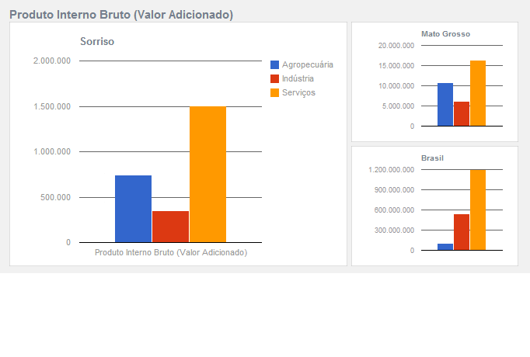

Fonte: IBGE, em parceria com os Órgãos Estaduais de Estatística, Secretarias Estaduais de Governo e Superintendência da Zona Franca de Manaus - SUFRAMA

Produto Interno Bruto do Município de Sorriso – MT.
Ano | Valor adicionado bruto da agropecuária a preços correntes | Valor adicionado bruto da indústria a preços correntes | Valor adicionado bruto dos serviços a preços correntes | Impostos sobre produtos líquidos de subsídios a preços correntes | PIB a preços correntes | PIB per capita a preços correntes
1999 | 161.330 | 15.097 | 141.928 | 29.821 | 348.176
2000 | 267.427 | 22.264 | 193.978 | 49.398 | 533.067
2001 | 258.978 | 44.170 | 215.777 | 54.880 | 573.806
2002 | 343.251 | 53.559 | 309.226 | 82.655 | 788.690
2003 | 512.755 | 66.756 | 425.119 | 104.504 | 1.109.133
2004 | 797.350 | 186.193 | 499.912 | 164.152 | 1.647.607
2005 | 356.676 | 136.369 | 484.855 | 135.290 | 1.113.190
2006 | 284.560 | 134.987 | 471.297 | 127.793 | 1.018.637
2007 | 519.232 | 153.072 | 764.043 | 198.600 | 1.634.946
2008 | 829.565 | 197.835 | 1.124.588 | 281.287 | 2.433.275
2009 | 647.021 | 223.447 | 1.172.719 | 297.122 | 2.340.309
2010 | 322.987 | 350.462 | 1.107.637 | 286.044 | 2.067.130
2011 | 745.597 | 353.412 | 1.500.870 | 334.865 | 2.934.743 | 42.597,95
Fonte: IBGE, em parceria com os Órgãos Estaduais de Estatística, Secretarias Estaduais de Governo e Superintendência da Zona Franca de Manaus - SUFRAMA.

O comércio está representado por 2.154 estabelecimentos dos mais variados segmentos, como: comércio, reparação de veículos automotores, objetos pessoais e domésticos, alojamento e alimentação, transporte, armazenagem e comunicações, intermediação financeira, seguros, previdência complementar e serviços relacionados, atividades imobiliárias, administração pública, defesa e seguridade social. Esses segmentos empregam juntos 16.667 pessoas (IBGE 2009).

Segundo o Censo Econômico realizado pelo Governo do Estado de Mato Grosso, em 2007, dentre as 1.927 empresas pesquisadas 93,5% das empresas levantadas em Sorriso são do setor terciário (comércio e serviços), já o setor secundário (indústrias) representa 6,5% das empresas.

Gráfico 1. Distribuição das empresas por setor de economia:
Fonte: SEPLAN-MT/Censo Econômico – 2007 (amostragem)

No Setor Agroindustrial o município de Sorriso conta com empresas de coleta e transformação de grãos, gerando alimentos e produzindo energia. São mais de 500 estabelecimentos que representam as indústrias extrativas, indústria de transformação produção e distribuição de eletricidade, gás, água e da construção civil.

A região central de MT está ligada nas cadeias produtivas da agropecuária. A sua participação é significativa em um comparativo na economia do Estado. Com a tabela abaixo, pode-se verificar, a partir de alguns indicadores, a força que possui esta região na economia do Estado, dados de 2009.

TABELA : DADOS COMPARATIVOS DO ESTADO DE MT EM RELAÇÃO A REGIÃO
Itens |  | Estado de MT | Região |  | %Região/MT
Nº Municípios |  | 141 | 13 |  | 9,22%
Área em Km² |  | 903.329.700 | 76.933.080 |  | 8,51%
População |  | 3.035.122 | 325.591 |  | 10,72%
MATRÍCULAS | Pré-escola | 61.945 | 8.814 |  | 14,23%
MATRÍCULAS | Ens Fundamental | 524.550 | 46.160 |  | 8,80%
MATRÍCULAS | Ensino Médio | 146.753 | 23.193 |  | 15,80%
MATRÍCULAS | Total | 733.248 | 78.167 |  | 10,66%
DOCENTES | Pré-escola | 3.619 | 428 |  | 12,79%
DOCENTES | Ens Fundamental | 26.153 | 2.370 |  | 8,95%
DOCENTES | Ensino Médio | 8.888 | 855 |  | 9,98%
DOCENTES | Total | 30.660 | 3.653 |  | 12,03%
MADEIRA | Lenha m³ | 1.953.294 |  | 199.068 |  | 10,20%
MADEIRA | Carvão ton | 76.812 |  | 38.500 |  | 50,12%
MADEIRA | Tora m³ | 3.920.627 |  | 484.627 |  | 12,36%
PRODUÇÃO AGRÍCOLA | Algodão Herbáceo(ton) | 1.415.921 | 207.819 |  | 14,68%
PRODUÇÃO AGRÍCOLA | Arroz(ton) | 792.671 | 211.672 |  | 26,70%
PRODUÇÃO AGRÍCOLA | Feijão(ton) | 190.128 | 83.823 |  | 44,07%
PRODUÇÃO AGRÍCOLA | Girassol(ton) | 54.725 | 3.216 |  | 5,87%
PRODUÇÃO AGRÍCOLA | Milho(ton) | 8.181.984 | 3.519.483 |  | 43,01%
PRODUÇÃO AGRÍCOLA | Soja(ton) | 17.926.819 | 6.794.153 |  | 37,82%
PRODUÇÃO AGRÍCOLA | Sorgo(ton) | 265.592 | 42.810 |  | 16,12%
PECUÁRIA | Bovinos (cabeças) | 27.357.089 | 613.819 |  | 2,24%
PECUÁRIA | Eqüinos(cabeças) | 318.249 | 6.880 |  | 2,16%
PECUÁRIA | Suínos(cabeças) | 1.864.808 | 923.187 |  | 49,50%
PECUÁRIA | Caprinos(cabeças) | 39.958 | 3.260 |  | 8,16%
PECUÁRIA | Ovinos(cabeças) | 442.682 | 51.501 |  | 11,63%
PECUÁRIA | Galináceos(cabeças) | 47.094.310 | 21.197.421 |  | 45,01%
PECUÁRIA | Leite vaca(mil litros) | 680.589 | 16.896 |  | 2,39%
Fonte:IBGE, 2009

Além disso, o município de Sorriso é considerado um Pólo Regional de Saúde, o município conta com um Hospital Regional público, no sistema de Consórcio, abrangendo 13 municípios circunvizinhos, tendo uma estrutura de 94 leitos, UTIs, ambulatórios, pronto-socorro, laboratórios de análises e 01 centro municipal de saúde.

3. DADOS DA POPULAÇÃO DE SORRISO

Devido a localização estratégica aliada as riquezas naturais, como solo, água e clima estável, favorecendo o desenvolvendo do agronegócio, Sorriso tornou-se um ponto de atração de pessoas dos mais diversos lugares. Apresentou desde o seu surgimento, um crescimento populacional acima da média brasileira. O Quadro abaixo mostra o crescimento populacional de Sorriso de 1991 à 2012:

Quadro – Crescimento populacional de Sorriso.
ANO | POPULAÇÃO | ANO | POPULAÇÃO
1991 | 16.107 | 2002 | 39.877
1992 | 17.245 | 2003 | 41.860
1993 | 18.229 | 2004 | 46.023
1994 | 19.192 | 2005 | 48.326
1995 | 20.132 | 2006 | 50.613
1996 | 26.591 | 2007 | 55.134
1997 | 28.218 | 2008 | 57.799
1998 | 30.614 | 2009 | 60.028
1999 | 33.014 | 2010 | 66.521
2000 | 35.605 | 2011 | 68.894
2001 | 37.865 | 2012 | 71.190
Fonte: IBGE

4. DISTÂNCIA RODVIÁRIA DE SORRISO DO MAIORES MUNICÍPIOS DO ESTADO

O município de Sorriso fica localizado estrategicamente no centro geodésico do Estado de Mato Grosso. É cortado por duas importantes BRs: a 163 e a 242. Fica a 423 km da capital do Estado. A tabela abaixo especifica a distância de Sorriso das principais cidades do Estado.

Tabela – Distância Rodoviária dos Maiores Municípios do Estado
Municípios | Distância em km
Cuiabá | 423*
Várzea Grande | 414
Rondonópolis | 634
Sinop | 87
Cáceres | 607
Tangará da Serra | 504
Primavera do Leste | 658
Barra do Garças | 932
Alta Floresta | 400
Pontes e Lacerda | 837
Juína | 546
Juara | 355
Guarantã do Norte | 306
Barra do Bugres | 421
Lucas do Rio Verde | 63
Fonte: Guia 4 Rodas – Editora Abril – 2005

Os mapas abaixo ilustram a localização geográfica de Sorriso no Estado de Mato Grosso e na região Alto Teles Pires.

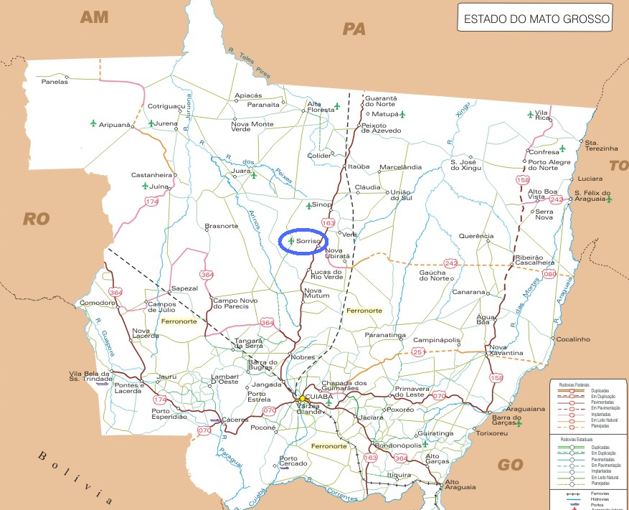

Mapa da área de Sorriso com abrangência regional
